软件概要设计

《家庭收支统计系统》
班级：信1606班
姓名：徐丽仙
学号：20163484

1．引言
1.1编写目的
- 记录收入和支出的每一笔帐。
b.从多种角度分析收入和支出。
c.根据分析结果调整优化自己的收支。
1.2背景
在如今这个社会，“剁手”一族人员越来越壮大，如何克制自己，将钱花在刀刃上，那就请使用《中国记账管家》。《中国记账管家》的出现，一方面是因为家庭的收入、支出实在是太零碎了，让我们没有足够的耐心去记录每一笔账务；另一方面是因为传统的记账方式（如用纸笔、WORD、EXCEL等）记录和查询操作的不方便程度令我们头痛！
1.3定义
1、app 应用程序，Application的缩写，一般指手机软件。
2、 Android Android是一种基于Linux的自由及开放源代码的操作系统，主要使用于移动设备，如智能手机和平板电脑，由Google公司和 开放手机联盟领导及开发。
1.4参考资料
【1】GB-T8567-2006，《计算机软件文档编制规范》[S]
【2】（美）Roger S.Pressman著，郑人杰等译.软件工程[M].第七版.北京：机械工业出版社,2011.

2．总体设计
2.1需求规定
2.1.1系统功能
该系统共有两种角色：用户、家人。所有角色都具有登陆功能，根据角色不同登陆后进入各个角色所对应的页面。
- 软件安装： 请到网站下载最新版软件安装包，解压后，双击“Setup.exe”，进行安装；只需按默认提示操作，即可安装完成。
- 登陆软件：输入默认用户名：admin 默认密码：admin，按“登录”，即可打开软件主界面。
- 收支记账：点击软件中的“收入记录”，即可打开收入记录操作界面，选择日期、名目，输入相应的金额，备注，按“保存”，即可将记录添加到列表中。点击软件中的“收出记录”，即可打开收出记录操作界面，选择日期、名目，输入相应的金额，备注，按“保存”，即可将记录添加到列表中。
- 查询统计功能：此功能简单易用效果好，可以结合实际情况，操作查询结果，分析您的收支情况，也可以导出为Excel工作表保存打印。
- 设置功能：
默认显示设置： 1. 软件启动时直接打开，不需要输入密码：钩选中此项，打开软件即不需要 输入用户名和密码； 2. 软件启动时列表显示内容： a) 所有收支记录：即打开软件时就显示所有记录列表； b) 当月所有记录：即打开软件时只显示当月记录列表；
登录用户密码设置：选中“我需要修改登录用户账号或登录密码”，然后输入 现用户名和密码；再输入新的用户账号、登录密码，按“确定”，即可保存修改，下次登录，将使用新的用户名和密码。
名目分类管理 ： 1. 可管理收入名目、支出名目分类和顺序；
数据管理 ： 1. 初始化数据库：将清空所有记录、分类名目等数据，不可还原！ 2. 数据备份：定期备份数据，以防数据库出错时，可还原操作； 3. 数据还原：还原以有数据，还原时将清空现有数据库所有内容；
2.1.2系统性能
2.1.2.1精度
输入数据，可以包涵小数，例如是在输入这个月的收入和支出的最小的单位是“分”。
2.1.2.2时间特性要求
检索业务响应时间<2s;
运行响应时间<1s;
2.1.2.4可靠性
2.1.2.5灵活性
2.1.3故障处理要求
对一般错误，给用户提示信息，让用户重新输入或退出。
对于严重错误，启动备份文件恢复，建议使用帮助文件。
利用异常的定义和捕获完成出错处理，在程序捕获异常后，输出该异常的描述信息。但由于时间关系，本项目没有实现全部异常的定义和捕获。
为本项目设计一个公共的异常类BaseException，所有自定义的异常均从此异常类继承。
BaseException类中，可以记录发生的异常。
所有自定义异常均在定义时把出错信息放到类内部，页面捕获异常后，直接以Message提示用户。
定义了一个通用错误处理页面CommonError.aspx。
2.1.6其他专门要求

支持多浏览器。

（2）系统安装方便，易于维护。
2.2运行环境
操作系统：Microsoft Windows 2000 Advanced Server
支持环境：IIS 5.0
数 据 库：Microsoft SQL Server 2000
2.2.1设备
支持环境：IIS 5.0
2.2.2支持软件
硬件、软件、运行环境和开发环境方面的条件和限制：普通家用商用的操作系统，购买专门的系统服务器，使用SQL SEVER 数据库。
2.2.3接口
外部接口设计和内部接口设计
2.3基本设计概念和处理流程
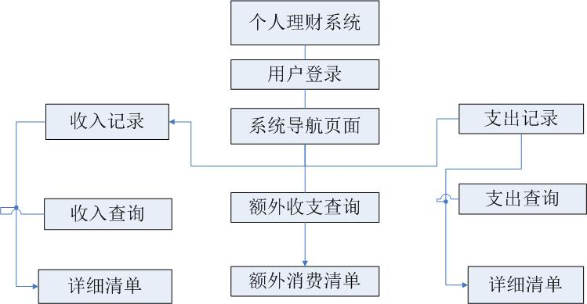
2.4结构
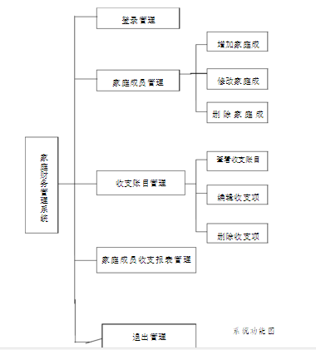
2.5功能需求与系统模块的关系

 | 维护用户信息 | 维护收支项目
增加用户 | √
修改用户信息 | √
删除用户 | √
增加收支项目 |  | √
更新收支项目 |  | √
删除收支项目 |  | √
2.6人工处理过程
对于后台的维护
2.7尚未解决的问题
软件的维护

3．接口设计
3.1用户接口
硬件接口：主要就是TCP/IP层中的网络接口层 。
软件接口：具体来说开发中可能使用到的ADO的常用对象有以下几个：
（1）连接对象（Connection）：用来连接数据库。
（2）记录集对象（RecordSet）：用来保存查询语句的返回结果。
（3）命令对象（Command）：用来执行SQL语句或者SQL Server的存储过程。
（4）参数对象（Parameter）：用来为存储过程或查询提供参数。

3.2外部接口
本系统设计为网页方式实现访问问，所以用户界面统一为超文本形式，要求客户端使用IE6.0以上版本。本系统和其它外部系统之间无接口。
3.3内部接口
本系统内部采用分层设计，界面层依赖于业务逻辑层，业务逻辑层依赖于数据库访问层。界面层通过使用业务逻辑层对象来存取数据，一部分采用数据绑定方式实现，另一部分直接使用业务逻辑对象实现。业务逻辑层和数据库访问层使用DataTable对象来存取数据。

4．运行设计
4.1运行模块组合
程序启动后，进入主模块，用户的单击对话框按钮事件触发主模块调用各下层模块，进入对应的子对话框，同样由用户的输入触发这些模块调用其下层模块，完成相应操作。
4.2运行控制
本软件控制流程：主程序运行，等待用户的输入，根据用户的输入调用各子模块。
4.3运行时间
检索业务响应时间<2s;
运行响应时间<1s;

5．系统数据结构设计
本项目中所使用的全局数据结构主要是Session对象和SettingBLL对象。
Session对象：用于存放页面之间共享的数据，比如用户登录信息。
SettingBLL对象：用于存放整个系统有关的参数设置，比如年度信息。
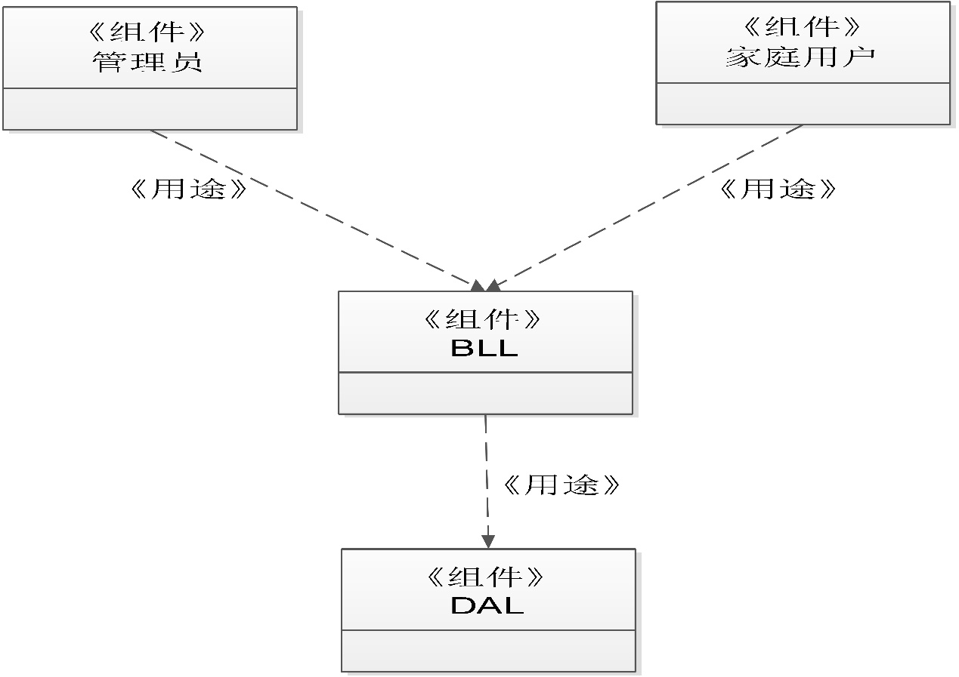
5.1数据结构与程序的关系
本系统采用严格的面向对象方法完成设计和编程，组件化程度高，即使是公共数据结构也是作为对象来处理，对象的数据直接通过数据库的表来存取，所以系统个个构件之间的耦合度非常低，公共数据结构对于程序基本无影响。

6．系统出错处理设计
6.1出错信息
该系统要采用实时存盘的模式，并且要有回滚操作，避免电脑发生死机或者断电等状况，造成数据的丢失或者数据的不一致。由于人为的操作不当或者故意毁坏数据等原因造成的数据丢失或不一致的情况，该系统是不能恢复的。
6.2补救措施
利用异常的定义和捕获完成出错处理，在程序捕获异常后，输出该异常的描述信息。但由于时间关系，本项目没有实现全部异常的定义和捕获。
为本项目设计一个公共的异常类BaseException，所有自定义的异常均从此异常类继承。
BaseException类中，可以记录发生的异常。
所有自定义异常均在定义时把出错信息放到类内部，页面捕获异常后，直接以Message提示用户。
定义了一个通用错误处理页面CommonError.aspx。
6.3系统维护设计
由于此项目比较小，除了严格按照软件工程的科学方法开发软件、认真建立文档、编码阶段写详细的注释外，没有特殊的维护设计，如：设置维护模块等。

